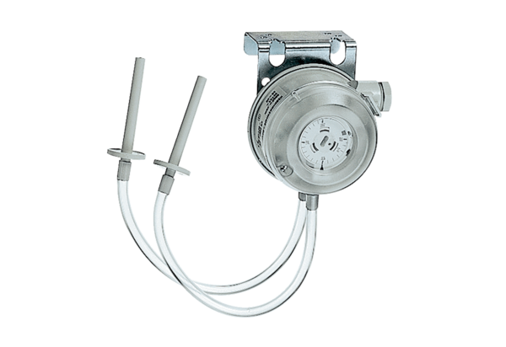Реле перепада давления DW 1000Комплект поставки: 1 штукАссортимент: D
Номер артикула: 0157.0752Изготовитель: MAICO

